爱驰汽车亮相国际甲醇汽车大会 以甲醇氢燃料技术积极响应国家能源战略
10月11日-13日，第四届“甲醇汽车及燃料输配送加注装备展览会” 及国际甲醇汽车及甲醇燃料应用大会在重庆开幕，中国汽车工业协会副秘书长姚杰致辞，原中国机械工业部部长何光远，工信部节能与综合利用司巡视员李力，国务院研究室原司长、中国政策科学研究会副秘书长唐元等人发表主旨讲话，探讨中国甲醇经济的发展趋势与甲醇汽车的应用前景。
在展会上，爱驰汽车携已实现应用并即将产业化的甲醇氢燃料技术亮相，向世界展示中国甲醇汽车产业的雄厚实力。13日下午，原机械工业部部长何光远在工信部甲醇汽车试点专家组秘书长魏安力等人的陪同下来到展台，对爱驰汽车的车用甲醇氢燃料汽车的创新优势给予了高度肯定。
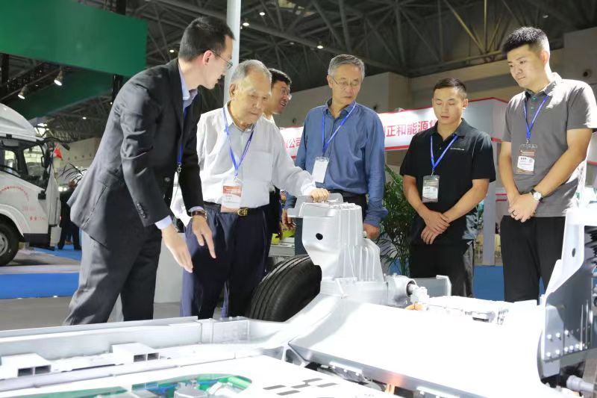
原机械工业部部长何光远等一行参观爱驰甲醇氢燃料汽车底盘
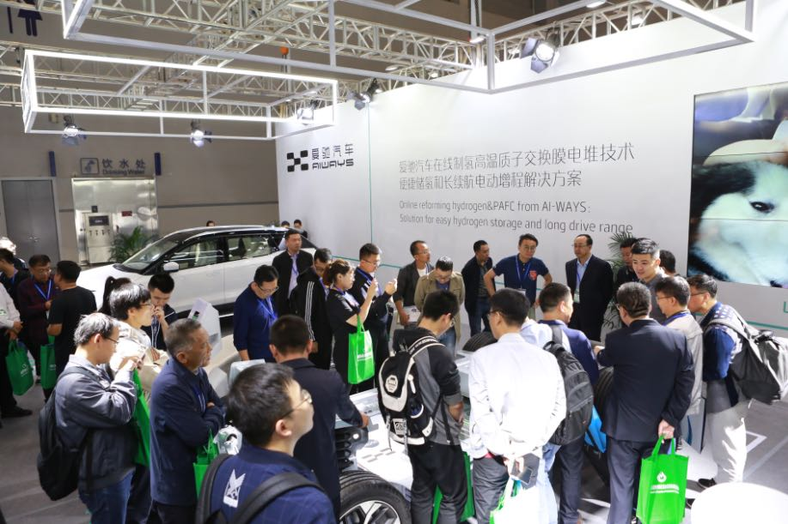
爱驰汽车参展的甲醇氢燃料技术受到业界人士高度重视
今年3月12日，六部委联发的《关于在部分地区开展甲醇汽车应用的指导意见》61号文件指出应当加快推动甲醇汽车应用，实现车用燃料多元化。面对超过70%的石油进口依存度，应用、推广甲醇能源已不仅是从低碳环保角度出发，更是从国家能源安全的长远考虑。
在甲醇汽车的应用、推广过程中，爱驰汽车贡献了自己的力量。区别于传统的甲醇燃料汽车和储氢汽车，爱驰自主研发的甲醇氢燃料技术更加高效、环保、便捷，可做到零有害气体排放，无需额外的CO净化与蒸发器加热装置。在车辆应用方面，爱驰汽车采用高度集成化的乘用车设计与智能化的混合能量控制算法，并采用了完整的可靠性与安全性验证。该技术已经作为增程器搭载于爱驰汽车旗下首款电动超跑Gumpert Nathalie上，并实现了2.5秒百公里加速，等速工况下续航已长达1000公里。
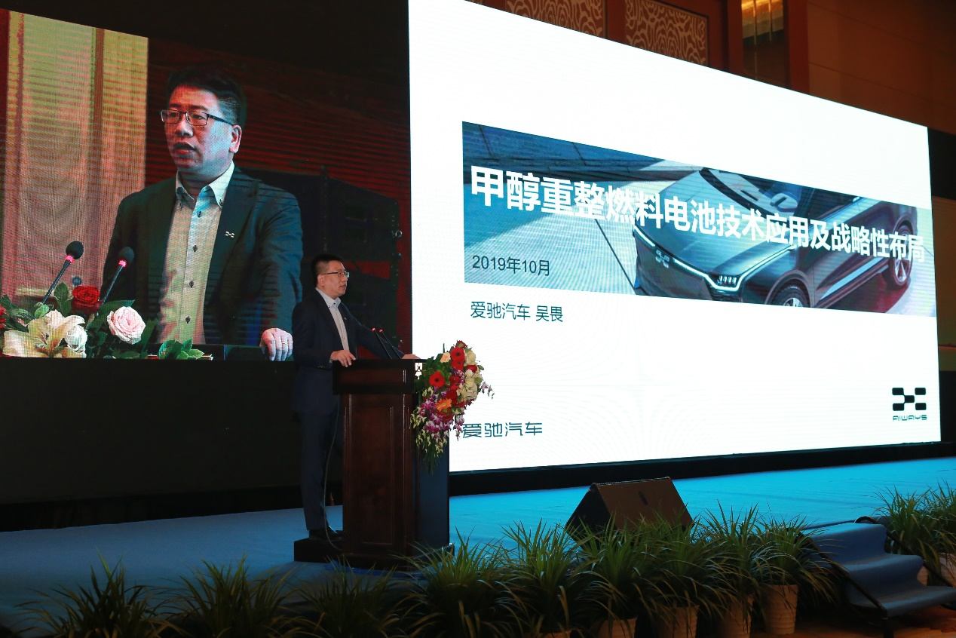
爱驰汽车副总裁吴畏
在甲醇燃料应用论坛中，爱驰汽车副总裁吴畏做主题发言，与部委领导、行业专家、上下游企业分享爱驰汽车甲醇氢燃料电池技术应用与战略布局，尤其是区别于传统甲醇内燃机与高压氢气燃料电池的创新优势。通过甲醇重整在线制氢技术，爱驰汽车解决了液态氢易泄露、易爆炸、加注难的问题，并在增加续航里程的同时降低了使用成本。据介绍，在爱驰汽车的技术规划中，未来搭载甲醇氢燃料电池的车型将保持原有底盘结构，不占用前舱与后备箱空间，在技术升级的同时保证了用户的驾乘体验。
在随后的甲醇重整燃料电池产业发展圆桌会议中，吴畏对甲醇重整燃料电池在未来的应用分享了建议。他表示，在未来产业发展中要利用资源优势，在富醇地区规划生态系统，同时要重视技术发展，只有成本低、功率密度高的小型化甲醇重整燃料电池才能批量应用到市场中。
本届展会由中国内燃机学会、中国汽车工业协会、中国科学院控股有限公司，全球甲醇行业协会（MI）等六机构联合组织举办，在这场有史以来规模最大、标志国家能源战略方向的甲醇专业展中，爱驰汽车以支持单位的角色出现，代表了中国造车新势力对国家能源战略的积极响应和参与决心。
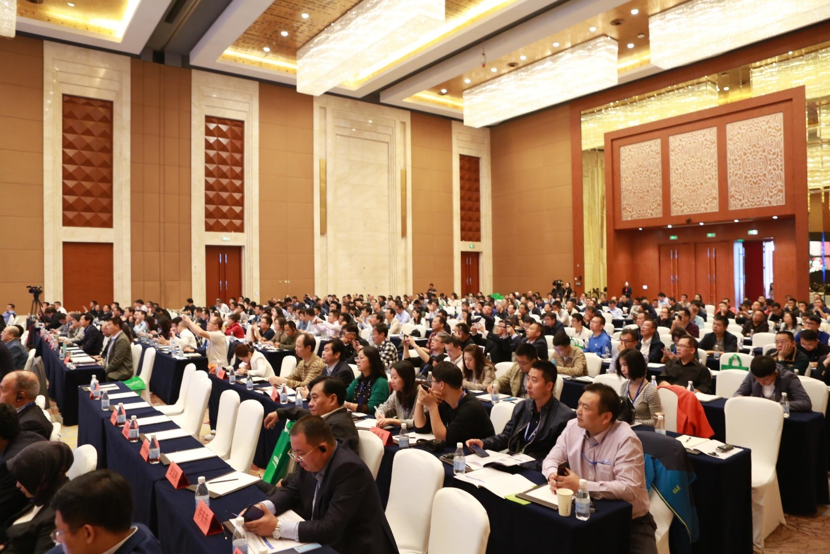
甲醇汽车大会现场
发展甲醇汽车，是实现多元化能源利用、减少污染的低碳可持续发展之路。爱驰汽车为甲醇经济发展开拓了新的应用领域，相信在中国成功推广之后，甲醇汽车将逐渐走向世界，希望爱驰汽车为实现绿色低碳循环发展，推动工业文明和生态文明和谐共进做出更大贡献！

